2014年10月高等教育自学考试
网络互联设备试卷
(课程代码01807)
一、单项选择题(本大题共20小题，每小题l分。共20分)
1．城域网的国际标准标号为[[微信公众号：ikaoti]
A.IEEE802．2
B.IEEE802．3
C.IEEE802．6
D.IEEE802．9
2．总线带宽为l00Mbps的8口集线器，理论上每个端口的平均的数据传输带宽约为
A.100Mbps
B.50Mbps
C.25Mbps
D.12．5Mbps
3．地址192．168．10．159255．255．255．192所在子网的广播地址是
A.192．168．10．255
B.192．168．10．0
C.192．168．10．19l
D.192．168．10．127’
4．在C类子网192．168．10．0／27中，每个子网能够提供的有效主机地址为
A.30
B.32
C.16
D.62
5．在DOS窗口中运行ping127．0．0．1，显示的结果是“Replyfroml27．0．0．1：bytes=32time=16mslTIJ_128”，则表明
A.本地TCP／IP安装有问题
B.本地TCP／IP安装正常
C.网络连接正常
D.本地与Internet连接正常
6．在下列所列的路由器中，属于华为接入路由器产品的是
A.NE40／NE50000
B.NE08E／NE05
C.Rl602
D.NE20
7．把当前系统软件备份到一台矸Ⅵ，服务器的命令是
A.copyrunnin9—con_figstartup—config
B.copyflashrunnin9—config
C.copyflashT]n甲
D.copyTFl田runnin9—config
8．配置静态路由正确的命令是
A.iproutel92．168．1．0
B.iproutel92．168．1．0255．255．255．0
C.iproutel92．168．1．0255．255。255．0192．168．1．2
D.iproutel92．168．1．0255．255．255．0192．168．1．2255．255．255．0
9．下列路由协议中，属于外部网关路由协议(EGP)的是
A.BGP
B.RIP
C.OSFP
D.EIGRP
10．配置距离向量的路由协议时，下列哪项技术不能用来防止路由环路产生?
A.保持计时器技术
B.设置最大度量值
C.反向抑制技术
D.最短路径优先技术
11．所谓多MAC交换机是
A.每个端口都有足够的存储体记忆多个硬件地址
B.整台交换机分配有多个MAC地址
C.只能用于连接最终用户的交换机
D.一个端Fl只能记忆一个MAC地址，整台交换机可以记忆多个MAC地址
12．请问基于IOS的Cisc0交换机在特权模式下的提示符是
A.#
B.(config)#
C.>
D.$
A.MAC地址
B.端口地址
C.物理介质
D.网络地址或协议类型
14．要实现不同VLAN间的通信，至少需要
A.第四层网络设备
B.第三层网络设备
C.第二层网络设备
D.第一层网络设备
15．在一台VTP服务器上配置的一个新的VLAN信息，则该信息——到本VTP内的所有
交换机。
A.必须从交换机上用copy命令复制
B.在VTP服务器上用发布命令发布
C.将自动传播
D.VTP服务器用发布命令、其他交换机上用接收命令发布
16．可以提供最多254个主机地址的是
A.A类网络
B.B类网络
C.C类网络
D.D类网络
17．在IPv6地址中，根据地址简化书写和压缩零规定，地址FE30：0：0：0：OOFF：0：0：DF80的正确书写为
A.FE3：：FF：O：0：DF8[最新年份咨询qq593777558]
B.FE30：：FF：：DF80
C.FE30：OOFF：DF80
D.FE30：：FF：0：0：DFSO
18．要把一个A类网络划分成l022个子网，其子网掩码是
A.255．255．224.0
B.255．255．128．0
C.255．255．192．0
D.255．255．0．0
19．在Cise0路由器中，startup—confi9被存储在哪项中?
A.ROM
B.RAM
C.NVRAM[本科目答案页面导航：http://zk.ikaoti.cn/zikao.htm]
D.Flash
20．下列属于距离向量路由协议的是
A.Is—IS
B.EIGP
C.OSPF
D.IPRIP
二、填空题(本大题共l5空，每空2分，共30分)
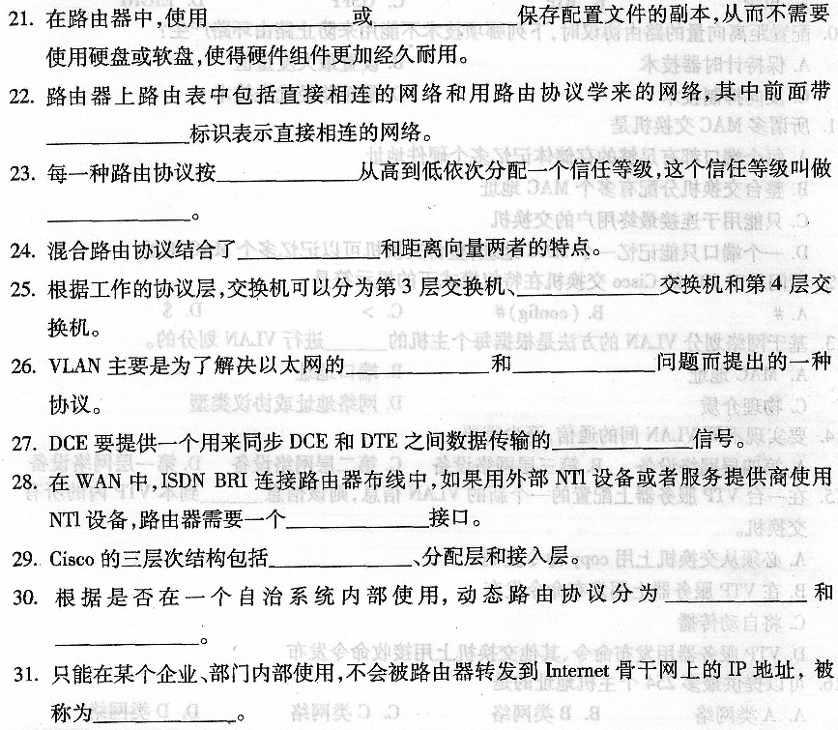三、简答题(本大题共5小题。每小题6分。共30分)
32．假设当前已经登录到一交换机上，并处于登录模式，请给出在该交换机上创建编号为
888的VLAN的基本过程。
33．简述手工删除Cisc0路由器Flash中映像的过程。
34．简述最基本的路由原理。
35．基于IOS的Cisc0交换机可以采用Web浏览器方式进行远程配置。要用Web浏览器访
问交换机之前，应当做好哪些准备工作?
36．什么叫NAT技术?
四、分析题(本大题共2小题，每个小题10分，共20分)
请在答题卡上作答
37．某网络管理得到网络中心的通知，要求把其管理的2个子网中的主机作如下调整：
子网l：网关为l92．168．167．97，子网掩码为255．255．255．224；
子网2：网络号为172．16．30．128，子网掩码为255．255．255．192，且该子网的第一个合法主机地址为网关；
请给出：
1)子网l的可分配给主机的合法IP地址范围、网络号和广播地址；
2)子网2的合法IP地址范围、网关和广播地址。
38．假设要配置成一个VTP管理域的交换机均己登录，且处于登录模式。请给出配置VTP
的基本步骤。

